Школьные проекты
__________________________________________________
Секция: Гуманитарные проекты «Человек и мир»

Тема: «Жёлтый звук» Василия Кандинского и рождение абстрактного танца нового века
(исследовательская работа)

Выполнила:
Хромова Ева,
учащаяся 8 «Б» класса
МАОУ г. Владимира
«Лицей №14»
Руководитель:
учитель русского языка
литературы
Селезнева С.П.

город Владимир
2023

СОДЕРЖАНИЕ:

- Введение – с. 3-4
- Основная часть – с. 5-14
- вступление- с. 5-6
- биография художника с. 6-8
- теория цвета – с.8-10
- пластическое движение в одноактной пьесе «Жёлтый звук» – с. 10-14
- Вывод – с. 14-15
- Библиография – с. 16
- Приложения – с. 16-24

ВВЕДЕНИЕ:
Объект исследования: творчество художника-авангардиста.
Предмет исследования: экспериментальная театральная пьеса, созданная русским художником Василием Кандинским.
Цель: попытаться определить, как танцевально-пластическое движение в сценической композиции В. Кандинского повлияло на эстетику танца XX века.
Задачи:
- познакомиться с биографией и творчеством В. Кандинского;
- прочитать и посмотреть в записи одноактную пьесу «Жёлтый звук»;
- изучить историю абстрактного танца.
Актуальность: сегодня искусство, как и в начале прошлого века, активно ищет новые формы и решения. Пластическое искусство (в моём случае речь идёт прежде всего об искусстве танца) развивается быстрее других, и охватывает всё большее количество заинтересованных лиц. Открытия, сделанные век назад, обретают новую жизнь, потому что на смену модерну пришёл постмодерн. А абстрактное искусство – это лицо обоих направлений.
Проблема: если синестезия в искусстве – это источник вдохновения, то возможно ли говорить, что синестет В. Кандинский вышел за рамки изобразительно-музыкального соответствия и создал 3D произведение «Жёлтый звук», которое можно считать прообразом абстрактного танца.
Гипотеза: изучив уже опубликованный материал (биографические статьи, репродукции живописных полотен, цвето-тоновую одноактную драму художника, исследования, посвящённые танцевальному и пластическому решению абстрактных образов) можно найти точки соприкосновения с современным пластическим искусством, прежде всего с танцем.
Методы: анализ научной литературы, конкретизация (полное и детальное исследование явления), прогнозирование, сравнение, обобщение, сравнительно- исторический, анализ и синтез.
Личный вклад: попыталась соотнести материал из смежных дисциплин: изобразительного искусства, музыки, хореографии.

ОСНОВНАЯ ЧАСТЬ:
- ВСТУПЛЕНИЕ
В нашем городе много танцевальных коллективов самой разной направленности: от народного танца до абстрактного. Наше внимание привлёк «Александрит». Именно цветовое, световое, звуковое и пластическое решение номеров этого коллектива стало отправной точкой исследования: от конкретных номеров к истории абстрактного танца в нашей стране. Дело в том, что значительная часть танцевальных композиций решается в абсолютно новом формате. Посмотрите на названия: «Эмпатия», «Не беспокойся», «Жизнь и смерть». (см. Приложение №1)
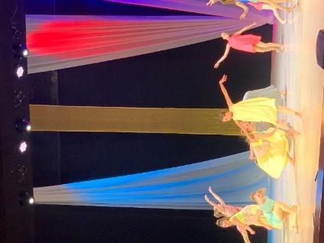
Это абстрактный танец, не имеющий конкретного сюжета, истории. Хореограф абстрагирует мысль о каком-то понятии или объекте и показывает его с помощью движений, которые в совокупности с цветовым (костюмы) и световым решением помогают воплотить то, что нельзя увидеть или потрогать. Это непросто, потому что требуется нестандартное видение и потрясающая фантазия, чтобы пробудить отклик и понимание в душе зрителя. Но именно абстрактный танец – основной жанр танца эпохи постмодерна. При попытке изучить историю вопроса нашелся неожиданный ответ. Оказалось, что множество работ посвящено народному танцу, балету. А вот о танце эпохи модерн не так много. Зато часто вместо слова танец звучит слово композиция. Самое большое количество «композиций» принадлежит художнику – авангардисту В. Кандинскому. И совсем неожиданно всплыло странное название «Жёлтый звук». Безусловно, произведение заинтересовало и самим названием, и своей историей, и именами тех мастеров, которые в разных странах, на разных континентах пытались соотнести цвет, звук, пластическое движение. Людей, воспринимающих цвет в звуке или звук в цвете (синестетов) не так много, поэтому была предпринята попытка познакомиться с творчеством не только художника, видящего цвет, но и музыкантов, слышащих цвет.

- БИОГРАФИЯ В.КАНДИНСКОГО

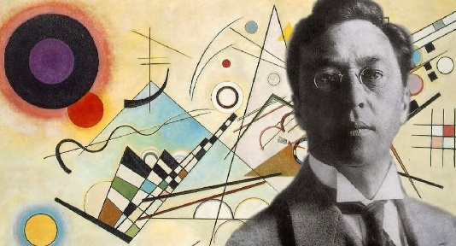
Основоположник абстракционизма родился в Москве в 1866 году. Семья его отца была обеспеченной, с богатыми культурными традициями. По настоянию родителей Василий Кандинский получил диплом юриста и устроился на службу. Он стал директором московской типографии «Товарищества И.Н. Кушнерёва и К°». В 1896 году в Москве проходила выставка французских художников, среди картин были полотна Клода Моне. Василия Кандинского потрясла его работа «Стог сена»: «Смутно чувствовалось мне, что в этой картине нет предмета. С удивлением и смущением замечал я, однако, что картина эта волнует и покоряет, неизгладимо врезывается в память и вдруг неожиданно так и встанет перед глазами до мельчайших подробностей». Примерно тогда же он услышал оперу Рихарда Вагнера «Лоэнгрин», которую назвал «осуществлением моей сказочной Москвы». Под двумя этими сильнейшими впечатлениями Кандинский решил оставить работу и стать профессиональным художником. Он учился живописи сначала в Петербурге, в частной художественной студии Антона Ашбе, затем в Мюнхенской академии художеств. Но культурная жизнь Мюнхена казалась В. Кандинскому очень консервативной. А он мечтал о новаторских выставках. Поэтому оставил академию и в 1901 г. Вместе с В. Хеккелем, Р. Ницки и В. Хьюсгеном создал художественно-творческое объединение «Фаланга». Вскоре художник опубликовал свою книгу «О духовном в искусстве» — своеобразную теорию абстракционизма. В ней он рассуждал об ассоциациях, которые вызывают у зрителя каждый цвет, линия и геометрическая фигура. В 1913 году вышли мемуары Кандинского и сборник стихов «Звуки» с цветными и черно-белыми литографиями. Великий русский художник Василий Кандинский на протяжении всего своего творческого пути исследовал возможности цвета, его психологическое воздействие, а также связь живописи с другими видами искусства.

- ТЕОРИЯ ЦВЕТА
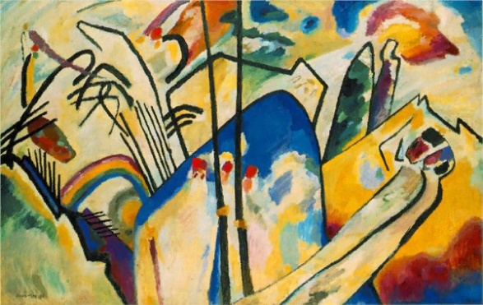
Для Кандинского цвет — это то, чем можно влиять на душу. Согласно теории художника, цвета в палитре оказывают физическое воздействие на глаза человека. Цвет способен вызывать вибрацию души или «внутренний резонанс». В момент взаимодействия с цветом человек испытывает восторженное ощущение, похожее на впечатление от дегустации неизведанного экзотического фрукта.
Теория цвета Кандинского неразрывно связана с абстракционизмом. По мнению художника, для выражения абстрактной идеи на холсте существует два средства: цвет и форма. Цветовая палитра делится на теплые или холодные цвета, а те в свою очередь бывают светлые или темные. Теплые тона приближаются к человеку, холодные, наоборот, отдаляются.
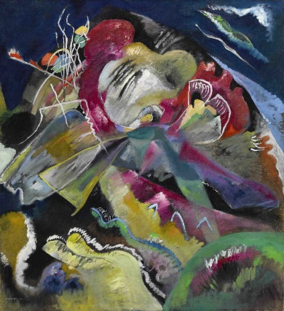
Форма может существовать без краски, а для цвета нужны ограничения. Форма и краска по-разному влияют друг на друга, меняя значения и по-новому расставляя акценты. Одна форма усиливает цвет, другая, наоборот, приглушает. Именно их сочетание оказывает специфическое воздействие и рождает определенные ассоциации у зрителя. Например, желтый усиливает свое звучание в треугольнике, а синий в круглой форме. Даже само изменение формы меняет звук композиции в целом.
С раннего детства художник обладал тонким слухом и уникальной мультисенсорной способностью видеть звук и слышать цвет — синестезией.
Василий Кандинский говорил о том, что цвета могут быть выражены через звук и предлагал воспринимать цвет через призму музыки. По его мнению, краска и звук взаимодействуют между собой и оказывают влияние на восприятие зрителем произведения искусства.
Каждый оттенок ассоциировался у Кандинского со звучанием определенного инструмента: красный - трубы или барабан, зеленый - скрипка, синий - виолончель, белый - цвет вселенной и безмолвия (как пауза в музыке), черный — это вечное безмолвие без будущности и надежды. На фоне черного все краски звучат сильнее, на белом, наоборот, теряют силу.
Легко заметить, что названия многих своих картин Кандинский позаимствовал из музыкальной терминологии. И это не случайно, в работах художника скрыта полифония, которую зрители ощущают как «цветовые» аккорды. (см. Приложение №2). Если В. Кандинский слышал звук цвета, то композиторы А.Н. Скрябин и Н.А. Римский- Корсаков видели цвет звука (см. Приложение №3). И, как ни странно, их видео-звукоряды во многом похожи (см. Приложение №4).

- ПЛАСТИЧЕСКОЕ ДВИЖЕНИЕ В ОДНОАКТНОЙ ПЬЕСЕ «ЖЁЛТЫЙ ЗВУК»

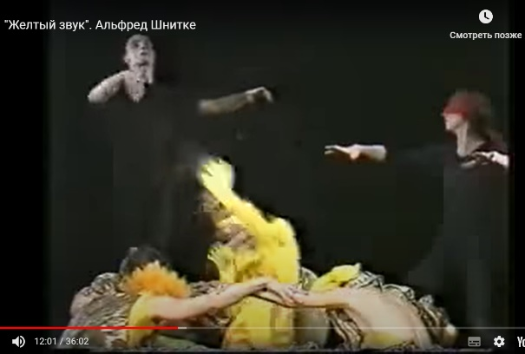
Ряд своих первых пьес Кандинский объединил в цикл, пронумеровав каждую римскими цифрами от I до IV, как и десять его живописных «Композиций». Живописные «Композиции» Кандинского являются своего рода «декларациями» его художественных идей, и поначалу он, по-видимому, имел намерение создавать нечто подобное и в своем театральном творчестве. Сцена, по мнению художника, представляет собой самое лучшее средство соединения искусств.
В 1911 г. Кандинский оставил только одну сценическую композицию «Желтый звук», которая стала практическим воплощением его концепции сценического синтеза. Художник говорил, что для воплощения идеи необходимо содействие и противодействие трех движений: музыкального, живописного и движения художественного танца.
Музыка придаёт динамику, сцена позволяет выйти за пределы живописного холста (модные сейчас «ожившие полотна»), движение цвета и света изменяет не только пространственное, но и временное пространство. А под «движением художественного танца» художник имел в виду самую разнообразную пластику. Но предпочтение В. Кандинский отдавал танцевальному движению (хотя в первых картинах «Жёлтого звука» преобладает пантомима). Размышления Кандинского о языке пластического искусства базировались на двух модных тенденциях: взаимном сближении танцевального и изобразительного искусства и новом понимании самой сути искусства танца.
На рубеже веков рождается так называемый свободный танец. Его представляют широкой публике Айседора Дункан и Александр Сахаров.
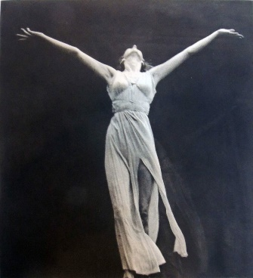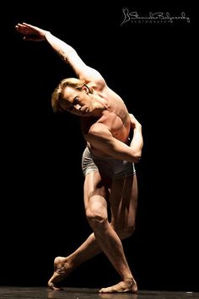
Не остался в стороне от поисков новых танцевально-пластических средств и Кандинский. При знакомстве с текстом «Желтого звука» ловишь себя на мысли, что стиль танцевально-пластического движения в композиции не ясен, но близок эстетике танца модерн. В сценарии описаны разнообразные, но самые обычные движения, такие как: ходьба, бег, прыжки, «простые движения руками», медленные повороты и наклоны головы. При этом от начала к концу композиции происходит постепенная динамизация пластики человека. В первой картине пять желтых великанов медленно появляются, затем также медленно продвигаются к рампе и растворяются. Во второй картине персонажи, названные «людьми в ярких бесформенных одеждах», выходят спокойным шагом, располагаются «тесной кучкой», идут «медленно, как во сне»; их передвижения осуществляются всегда в рамках одной группы. В конце сцены они «бегут, насильно освобождая себя от неподвижности». Пятая картина представляет собой уже разнообразное в пластическом отношении полотно, где одна мизансцена ежесекундно сменяется другой.
В. Кандинский высказывает идеи о возможности существования немотивированного литературой танцевального движения на сцене, не стремящегося быть общепринято «красивым». Этот танец не будет выражать материальных чувств (любовь, радость, страх и т. д.), а будет вызывать более тонкие душевные вибрации и служить средством ухода от натуралистического театра. В танце будут чувствовать ценность и красоту движения человеческого тела самого по себе, и внутренняя красота заменит внешнюю.
Основателем абстрактного танца себя считал Михаил Фокин (балет «Шопениана»). Но если бы «Жёлтому звуку» не помешала война и он был бы поставлен в ноябре 1914 года, В. Кандинский заслужил бы звание первого теоретика и практика абстрактного танцевального искусства.
Воплощая в «Желтом звуке» свое видение танцевально-пластического движения как одного из элементов его сценического синтеза Кандинский искал новые возможности пластики человеческого тела в искусстве танца. Для него танец был проявлением прежде всего духовного начала, средством выявления внутреннего мира души. Через танец, как и через другие искусства, происходит продуцирование комплекса «внутренних вибраций». И в этом, по Кандинскому, — цель произведения искусства. С помощью танцевально-пластического движения художник стремился передать движение живописного цвета, сделав танцующих его носителями. Таким образом он хотел перевести плоскость живописи в движущийся объем, создав некое идеальное синтетическое произведение искусства — сценическую композицию.
- ВЫВОДЫ
В результате проведённого исследования можно прийти к выводу, что творчество В. Кандинского во многом определило развитие искусства начала XX века и остаётся интересным для века XXI. Одноактная пьеса «Жёлтый звук» может считаться одним их первых шагов абстрактного танца. Именно поэтому она была поставлена на самых разных сценах:
12 мая 1972 года в Музее Соломона Гуггенхайма в Нью-Йорке;
4 марта 1976 года - Театр Елисейских Полей, Париж;
9 февраля 1982 года - Мэримаунт Театр Манхэттена в Нью-Йорке;
7-8 сентября 1982 года - Altes Opera (Старая Опера), Франкфурт на Майне;
6 января 1984 года - концертный зал им. П.И. Чайковского, Москва;
12-15 февраля 1987 года - Театр Берна, Швейцария;
21 марта 1992 года - NIA, Манчестер, Великобритания;
Ноябрь 2010 года - Target Margin Theatre в Нью-Йорке;
10 апреля 2011 года - Дворец съездов, Лугано. Оригинальный сценария Carlo Ciceri.
«Параллели цвета и звука» художника В. Кандинского очень близки цветовым ассоциациям музыкантов А.Н. Скрябина и Н.А. Римского-Корсакова. (см. Приложение №3). И всё это находит воплощение в современном искусстве.

- БИБЛИОГРАФИЯ
- https://yandex.ru/video/preview/12870529399082762075?text=кандинский%20жёлтый%20звук&path=yandex_search&parent-reqid=1675610838202046-8545566264759852979-vla1-3708-vla-l7-balancer-8080-BAL-1700&from_type=vast
- Крымская И.И. сценическая композиция «Жёлтый звук» Василия Кандинского: генезис, эволюция замысла, художественная структура и интерпретация. https://www.dissercat.com/content/stsenicheskaya-kompozitsiya-zheltyi-zvuk-vasiliya-kandinskogo-genezis-evolyutsiya-zamysla
- Кандинский В. Избранные труды по теории искусства: В 2 т. / Ред. коллегия и сост. Б. Автономова, Д. В. Сарабьянов, В. С. Турчин. Изд. 2-е, испр. и доп. М.: Гилея, 2008
- Кандинский В. В. Звуки: [альбом стихов и гравюр: пер. с нем.] — М.: Кучково поле, 2016

ПРИЛОЖЕНИЯ:
ПРИЛОЖЕНИЕ №1

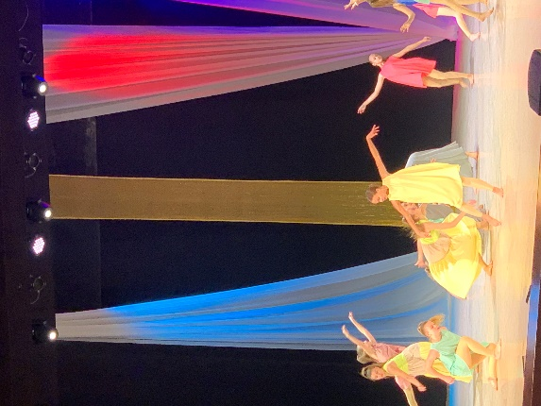
«Весна»
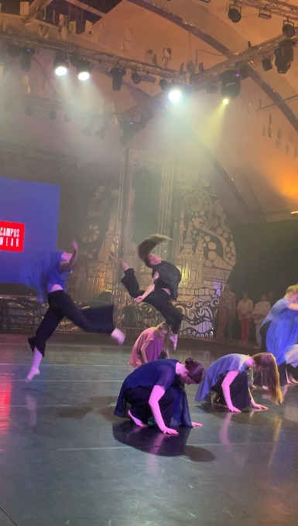
«Жизнь и смерть»
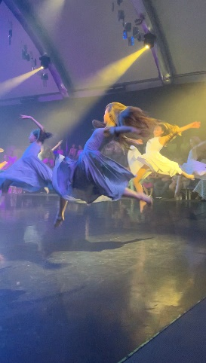
«Не беспокойся»
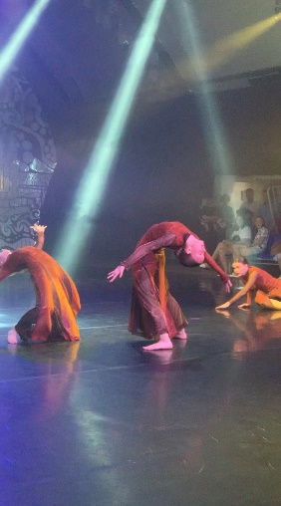
«Спирит»
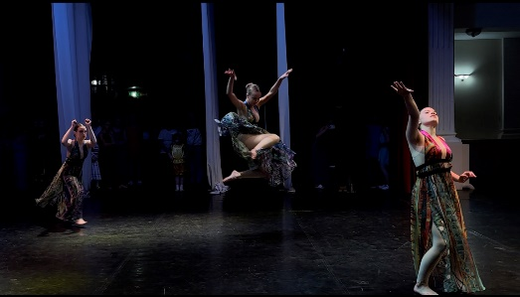
«Птицы»
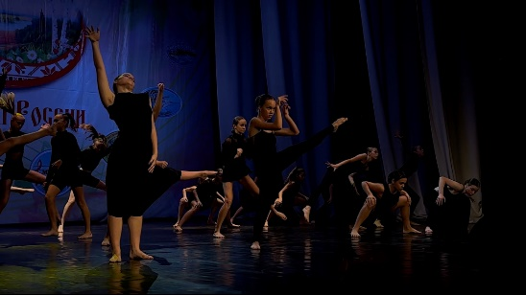
«Эмпатия»

ПРИЛОЖЕНИЕ №2

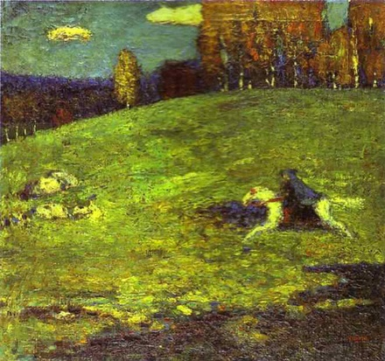
«Синий всадник» 1903
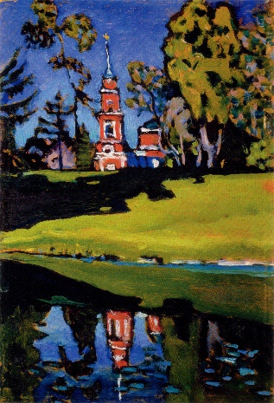
«Красная церковь» 1908
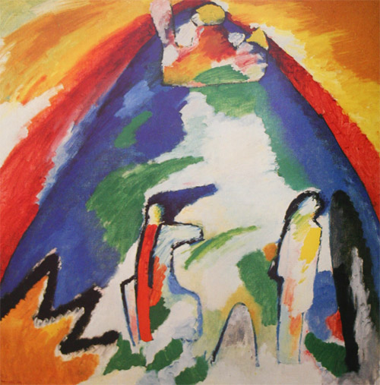
«Гора» 1909
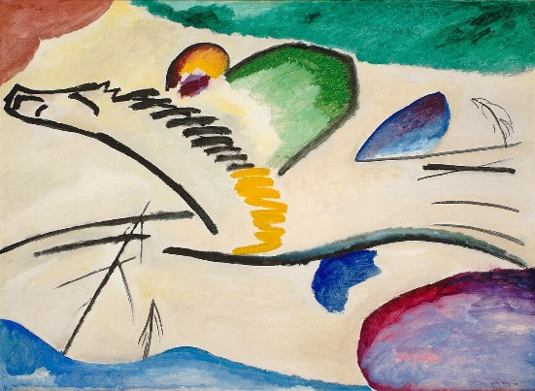
«Лирическое» 1911
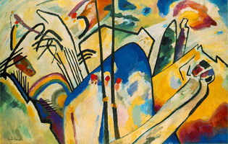
«Композиция IV» 1911
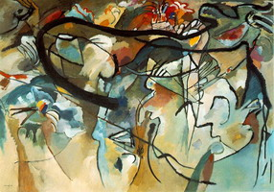
«Композиция V» 1911
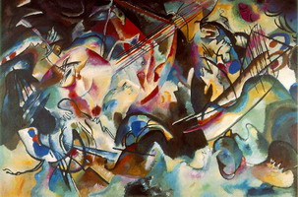
«Композиция VI» 1913
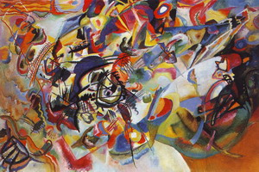
«Композиция VII» 1913

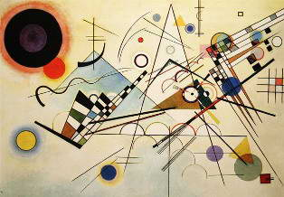
«Импровизация VIII» 1923
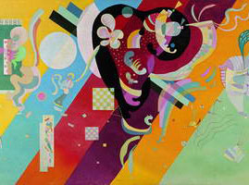
«Композиция IX» 1936
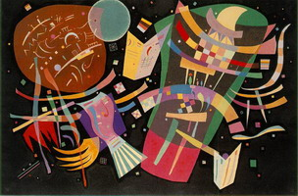
«Композиция X» 1936

«Композиция IX» 1936

ПРИЛОЖЕНИЕ №3

Цвет в системе Кандинского имеет четыре главных звучания
I) тёплый и при этом 1) светлый или 2) тёмный
или же он: II) холодный и 1) светлый или 2) тёмный.
Каждый оттенок художник связал со звуком, издаваемым определённым музыкальным инструментом. Предложенное Кандинским соотношение цвета и звука, выглядит следующим образом:
Желтый цвет – беспокойный, колющий человека, будоражащий его, похож на все громче становящийся звук высокой трубы или доведенный до верхних нот тон фанфары.
Голубой цвет, представленный музыкально, похож на флейту, синий – на виолончель и, делаясь все темнее, на чудесные звуки контрабаса; в глубокой, торжественной форме звучание синего можно сравнить с низкими нотами органа.
Зелёный цвет, обычно равнодушный и спокойный, при переходе в светлый или темный сохраняет свой первоначальный характер, причем при светлых тонах сильнее звучит первое, а при темных тонах – второе, что вполне естественно, так как эти изменения достигаются путем примеси белого и черного. Кандинский отмечает, что лучше всего сравнить абсолютно-зеленый цвет со спокойными, протяжными, средними тонами скрипки.
Белый цвет действует на психику, как великое безмолвие, которое для нас абсолютно. Внутренне оно звучит, как не-звучание, что довольно точно соответствует некоторым паузам в музыке, паузам, которые лишь временно прерывают развитие музыкальной фразы или содержания, и не являются окончательным заключением развития. Это безмолвие не мертво, оно полно возможностей. Белый цвет звучит, как молчание, которое может быть внезапно понято. Белое – это Ничто, которое юно, или, еще точнее – это Ничто доначальное, до рождения сущее.
Черный цвет внутренне звучит, как Ничто без возможностей, как мертвое Ничто после угасания солнца, как вечное безмолвие без будущности и надежды. Представленное музыкально, черное является полной заключительной паузой, после которой идет продолжение подобно началу нового мира, так как, благодаря этой паузе, завершенное закончено на все времена – круг замкнулся.
Светлый тёплый красный цвет имеет известное сходство со средне-жёлтым цветом (у него и в пигментации довольно много жёлтого) и вызывает ощущение силы, энергии, устремленности, решительности, радости, триумфа (шумного) и т.д. Музыкально он напоминает звучание фанфар с призвуком тубы, – это упорный, навязчивый, сильный тон.
Характер холодного красного тона предполагает предчувствие, ожидание нового энергичного воспламенения, напоминая что-то ушедшее в самое себя, но остающееся настороже и таящее или таившее в себе скрытую способность к дикому прыжку.
Этот цвет напоминает средние и низкие звуки виолончели, несущие элемент страстности. Когда холодный красный цвет светел, он приобретает еще больше телесности, но телесности чистой, и звучит, как чистая юношеская радость, как свежий, юный, совершенно чистый образ девушки. Этот образ можно легко передать музыкально чистым, ясным пением звуков скрипки. (Чистые, радостные, часто следующие друг за другом звуки колокольчиков (а также и конских бубенцов) называются по-русски "малиновым звоном".
Фиолетовый цвет является охлажденным красным, как в физическом, так и в психическом смысле. Он имеет поэтому характер чего-то болезненного, погасшего..., имеет в себе что-то печальное. Его звучание сходно со звуками английского рожка, свирели и в своей глубине – низким тонам деревянных духовых инструментов (например, фагота).
Теплый красный цвет, усиленный родственным желтым, дает оранжевый. Он похож на человека, убежденного в собственных силах и вызывает поэтому ощущение исключительного здоровья. Этот цвет звучит, как средней величины церковный колокол или же как сильный голос альта, как альтовая скрипка, поющая ларго.

Сравнение цветомузыкальных представлений Скрябина и Римского-Корсакова представлено в таблице:
Тональность. А.Н.Скрябин. Н.А.Римский-Корсаков
C-dur. красный. белый
G-dur. оранжево-розовый. светлый, радостный, откровенный;
коричневато-золотистый
D-dur. желтый, яркий. дневной, желтоватый, солнечный,
царственный, властный
A-dur. зеленый. ясный, весенний, розовый;
это цвет вечной юности,
вечной молодости
E-dur. сине-белесоватый. синий, сапфировый, блестящий,
ночной, темно-лазурный
H-dur. сине-белесоватый. мрачный, темно-синий со стальным
серовато-свинцовым отливом;
цвет зловещих грозовых туч
Fis-dur. сине-яркий. серовато-зеленоватый
Des-dur. фиолетовый. темноватый, теплый, багряный
As-dur. пурпурно-фиолетовый. характер нежный, мечтательный;
цвет серовато-фиолетовый
Es-dur. стальной цвет с металлическим темный, сумрачный, серо-синеватый
блеском. (тональность "крепостей и градов")
B-dur. стальной цвет с металлическим несколько темный, сильный
блеском
F-dur. красный. яснозеленый, пасторальный; цвет
весенних березок
ПРИЛОЖЕНИЕ№4
Цвет | В.Кандинский | А.Н.Скрябин | Н.А.Римский-Корсаков
Желтый | Беспокойный, колющий человека, будоражащий его, звук высокой трубы или доведенный до верхних нот тон фанфары. | D-dur.  Царственный, властный. | D-dur.  Дневной, желтоватый,  Солнечный.
Синий | Представленный музыкально, похож на флейту, синий – на виолончель и, делаясь все темнее, на чудесные звуки контрабаса; в глубокой, торжественной форме звучание синего можно сравнить с низкими нотами органа. | H-dur. Сине-белесоватый. | H-dur. Мрачный; цвет зловещих грозовых туч.
Зелёный | Обычно равнодушный и спокойный. Кандинский отмечает, что лучше всего сравнить абсолютно-зеленый цвет со спокойными, протяжными, средними тонами скрипки. | A-dur. Зеленый. | Fis-dur. Серовато-зеленоватый.
Белый | Действует на психику, как великое безмолвие, которое для нас абсолютно. Белый цвет звучит, как молчание, которое может быть внезапно понято. |  | C-dur. Белый.
Черный | Внутренне звучит, как Ничто без возможностей, как вечное безмолвие без будущности и надежды. Представленное музыкально, черное является полной заключительной паузой. Благодаря этой паузе завершенное закончено на все времена – круг замкнулся. | B-dur. Темный. | B-dur. Стальной цвет с металлическим несколько сильным  блеском.
Светлый тёплый красный | Имеет известное сходство со средне-жёлтым цветом и вызывает ощущение силы, энергии, устремленности, решительности, радости, триумфа (шумного) и т.д. Музыкально он напоминает звучание фанфар с призвуком тубы, – это упорный, навязчивый, сильный тон. | F-dur. Красный. | Это цвет вечной юности,  вечной молодости.
Характер холодного красного тона | Предполагает предчувствие, ожидание нового энергичного воспламенения.  Этот цвет напоминает средние и низкие звуки виолончели, несущие элемент страстности. Когда холодный красный цвет светел, он приобретает еще больше телесности, и звучит, как чистая юношеская радость, как свежий, юный, совершенно чистый образ девушки. Этот образ можно легко передать музыкально чистым, ясным пением звуков скрипки. Чистые, радостные, часто следующие друг за другом звуки колокольчиков называются по-русски "малиновым звоном".
Фиолетовый | Является охлажденным красным, как в физическом, так и в психическом смысле. Он имеет поэтому характер чего-то болезненного, погасшего..., имеет в себе что-то печальное. Его звучание сходно со звуками английского рожка, свирели и в своей глубине – низким тонам деревянных духовых инструментов (например, фагота).
Теплый красный цвет, усиленный родственным желтым дает оранжевый | Он похож на человека, убежденного в собственных силах и вызывает поэтому ощущение исключительного здоровья. Этот цвет звучит, как средней величины церковный колокол или же как сильный голос альта, как альтовая скрипка, поющая ларго.

Синестезия — это редкий психологический феномен, при котором человек соединяет сигнал от одного органа чувств с сигналом от другого, хотя для связи между ними нет никаких видимых причин.
Синестет — человек, обладающей синестезией. Слушая музыку, он воспринимает ее в виде линий, фигур и цветовых пятен. Или, слыша какое-то слово, может ощущать его вкус
https://www.wassilykandinsky.ru/yellowsound.php

